[Notice]

Fiche de Notification :

Déclaration d’incident faune volante

Données brutes et analyse d'un incident (blessure ou mortalité) lié au fonctionnement d’un parc éolien

Cette fiche est issue de travaux conjoints entre la filière éolienne représentée par France Energie Eolienne (FEE), la Direction Générale de la Prévention des Risques (DGPR) et le Bureau d’Analyse des Risques et Pollutions Industriels (BARPI). Elle a pour but de fournir un cadre de déclaration standard et adapté à l’éolien, et ainsi d’harmoniser et faciliter les déclarations d’incident « faune volante » espèces protégée.
Le remplissage de cette fiche s’effectue par l’exploitant éolien pour transmission à l’administration (DREAL, DRIEAT et DEAL).
La mise en application de cette fiche est immédiate, après communication d’une part aux DREAL par la DGPR, et d’autre part aux exploitants éoliens par FEE.

Critères déclenchant l’établissement d’une déclaration administrative

Cadre réglementaire : Article R.512-69 du Code de l’environnement :
« L'exploitant d'une installation soumise à autorisation, à enregistrement ou à déclaration est tenu de déclarer, dans les meilleurs délais, à l'inspection des installations classées les accidents ou incidents survenus du fait du fonctionnement de cette installation qui sont de nature à porter atteinte aux intérêts mentionnés à l'article L. 511-1.
Un rapport d'accident ou, sur demande de l'inspection des installations classées, un rapport d'incident est transmis par l'exploitant au préfet et à l'inspection des installations classées. Il précise, notamment, les circonstances et les causes de l'accident ou de l'incident, les substances dangereuses en cause, s'il y a lieu, les effets sur les personnes et l'environnement, les mesures d'urgence prises, les mesures prises ou envisagées pour éviter un accident ou un incident similaire et pour en pallier les effets à moyen ou à long terme. Si une enquête plus approfondie révèle des éléments nouveaux modifiant ou complétant ces informations ou les conclusions qui en ont été tirées, l'exploitant est tenu de mettre à jour les informations fournies et de transmettre ces mises à jour au préfet ainsi qu'à l'inspection des installations classées. »
Il est attendu une information de la DREAL dans les cas suivants :
- Une espèce menacée (CR, EN ou VU sur une liste rouge locale, régionale ou nationale) est découverte ; et/ou
- En cas de mortalité importante / massive d'une même espèce protégée : il n’existe pas de seuil pour caractériser une mortalité massive aussi elle doit notamment s’apprécier au cas par cas. La récurrence de la découverte de cadavres sur plusieurs jours rapprochés ou la découverte de plusieurs cadavres trouvés en une fois peut être prise en compte.

EX | Eteinte
EW | Eteinte à l’état sauvage
RE | Disparu au niveau régional | Soumis à déclaration administrative
CR | En danger critique | Soumis à déclaration administrative | Espèces menacées
EN | En danger
VU | Vulnérable
NT | Quasi menacée | Soumis à déclaration administrative si mortalité massive
LC | Préoccupation mineure
DD | Données insuffisantes
NE | Non évaluée

Espèces protégées

Cartouche « Historique des versions »

La fiche est conçue pour pouvoir être complétée et transmise en 3 temps au maximum :
- Une V1 « Données brutes », à transmettre rapidement après le constat de blessure / mortalité. Elle nécessite le remplissage des parties 1 et 2 au minimum, ainsi que la transmission d’un plan du site tel que mentionné en partie 7.
- Une V2 « Analyse et mesures correctives », intégralement complétée et transmise dans un délai de maximum 15 jours après le constat de blessure / mortalité. Elle reprend la fiche de déclaration (et donc les éléments) dans sa V1, la complète (parties 3 à 7) et si besoin, la corrige.
- Si besoin, une V3 « Consolidation ultérieure », si des éléments étaient indisponibles lors de la rédaction de la V2 ou si de nouveaux éléments pertinents sont disponibles après la transmission de la V2.
Il est recommandé aux exploitants éoliens de réaliser cette transmission en 3 temps (information immédiate, court terme et moyen terme). Cependant, si l’exploitant est en mesure de réaliser l’intégralité des analyses dans un délai restreint, il peut faire parvenir directement à l’administration une version correspondant à la V2.
Seule la dernière version transmise fait foi. La déclaration d’incident « faune volante » est considérée comme inachevée tant qu’un fichier complet n’est pas transmis à l’administration.

Fonctionnement de cette notice :
Paramètre | Détail de l’information à remplir par l’exploitant éolien

Lorsqu’elle est proposée, la modalité « Information non disponible » n’est à cocher qu’en dernier recours et non par défaut.

Informations administratives

Date de renseignement de la fiche | Mise à jour automatiquement, format JJ/MM/AAAA
Rédacteur  (Point contact administration) | Identité du rédacteur, société et coordonnées
Coordonnées de l’exploitant ICPE, titulaire des autorisations | - Nom du parc tel que mentionné sur les arrêtés d’autorisation  - N°ICPE figurant sur la base de données OREOL
Localisation | - Commune(s) accueillant le parc éolien  - Département(s) accueillant le parc éolien

Données brutes

Date de découverte | Format JJ/MM/AAAA
Contexte de la découverte | Cf. modalités
Qualité de la personne ayant découvert | Préciser l’identité de la personne ayant découvert n’est pas nécessaire, simplement sa qualité et le nom de la société lorsque cela s’avère pertinent : intervenant, bureau d’étude…
Informations sur l’individu | - Nombre d’individus découverts dans le cas d’une même espèce  - Type d’espèce identifiée  - Espèce présumée  - Nom commun  - Nom scientifique  - Catégorie sur la liste rouge nationale  - Catégorie sur la liste rouge locale ou régionale établie selon la méthodologie UICN  Lorsque l’identification de l’espèce est impossible, renseigner le champ taxonomique le plus précis possible.
Contexte de la découverte de l’individu n°1  Dupliquer ce cadre en cas de pluralité d’individus | - Numéro de l’éolienne (selon plan du site joint) et identifiant OREOL  - Estimation de la distance de l’individu par rapport à l’éolienne (en mètres)  - Localisation de l’individu par rapport à l’éolienne (Nord / Est / Sud / Ouest, etc.)  - Estimation de la date de la mort de l’individu
Informations particulières relatives à l’individu n°1  Dupliquer ce cadre en cas de pluralité d’individus | - Etat de l’individu découvert  - Si individu mort, état du cadavre découvert  - Individu bagué  - N° bague

Analyse

Etat initial de l’étude d’impact | - L’espèce était-elle identifiée dans l’état initial de l’étude d’impact ?  Si oui, préciser autant que possible (exemples : XX individus nicheurs, XX individus à proximité…) se référer à l’étude d’impact et la citer  - L’espèce faisait-elle l’objet de mesures ERC ?  Si oui, les détailler le plus précisément possible se référer à l’étude d’impact et la citer
Fonctionnement de l’éolienne impliquée | - Si l’éolienne impliquée fait l’objet d’une mesure de régulation statique en lien avec l’individu découvert se référer au Logigramme 1  - Si l’éolienne impliquée fait l’objet d’une régulation dynamique avec présence d’un Système de Détection Automatisé (SDA) en lien avec l’individu découvert se référer au Logigramme 2  - Il n’est pas nécessaire de renseigner ces champs si ces mesures ne concernent pas l’espèce impliquée (exemple : la présence d’un SDA chiroptères n’a pas besoin d’être communiquée lors d’une déclaration d’incident avifaune)
Contexte de l’incident, lorsque celui-ci peut être déterminé | - Contexte  - Couverture végétale au niveau de la découverte (type, hauteur)  - Facteurs complémentaires ayant pu entraîner ou faciliter cette blessure / mortalité : conditions de vent, météorologiques particulières, etc.  - Hypothèse(s) avancée(s)
Causes probables de l’incident
Causes profondes de l’incident | Synthèse de l’analyse (parties 2 et 3), aboutissant à une ou plusieurs hypothèses probables expliquant l’incident  - A ne pas négliger

Autres commentaires

Mesures et actions correctives proposées par l’exploitant, le cas échéant

A étayer autant que possible

Enseignements tirés/améliorations réalisées ou envisagées

A étayer autant que possible

Eléments complémentaires transmis

Joindre à la fiche tout élément complémentaire utile à la compréhension et à l’analyse de l’incident, notamment :
- Plan du site éolien reprenant la numérotation des éoliennes du site, avec si possible une croix estimant le lieu de découverte à titre indicatif obligatoire, et à transmettre dès la V1
- Photographies de l’individu et de l’éolienne cible, si disponibles voir encadré ci-dessous
- Suivis environnementaux et éléments pertinents de l’étude d’impact, sauf si déjà transmis
- Radiographie, si réalisée
- Rapport d’autopsie, si réalisée
- Analyse toxicologique
- Autre, à préciser

Indications pour la prise de photographies de bonne qualité

Dans l’idéal, 4 photos sont transmises selon les indications suivantes :
- Photo rapprochée du cadavre avec un élément dimensionnant à proximité (clé, stylo, etc.) permettant de déduire sa taille
- Photo éloignée permettant de voir le cadavre et l’éolienne, pour en déduire la distance et l’orientation par rapport à l’éolienne
- Photo de la tête
- Photo des pattes

Logigramme 1 : Procédure lorsque l’éolienne impliquée fait l’objet d’une mesure de régulation statique en lien avec l’individu découvert
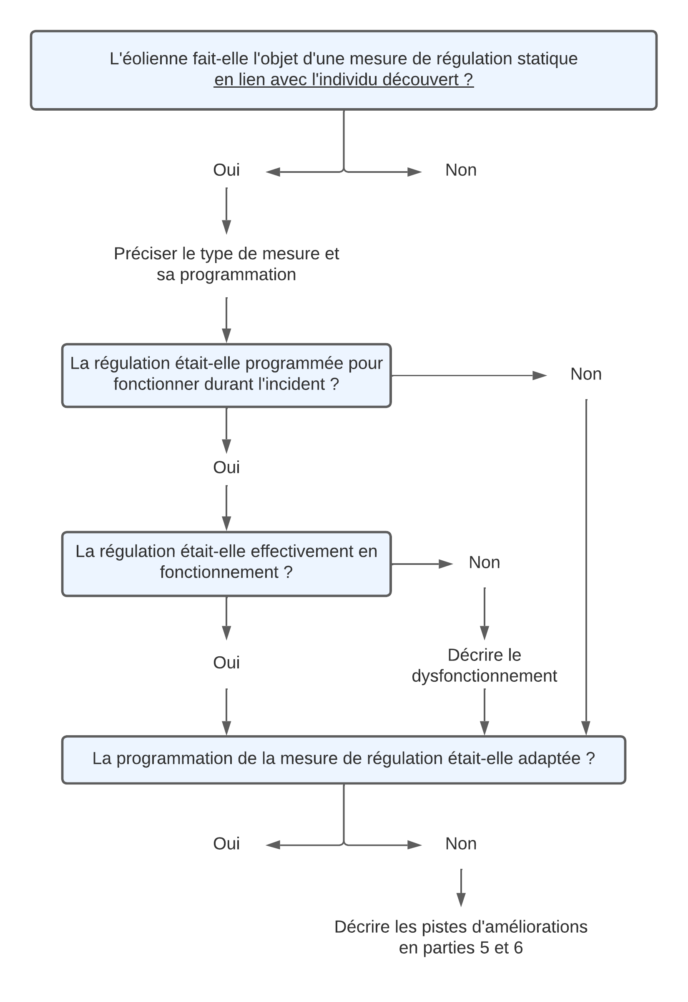

Logigramme 2 : Procédure lorsque l’éolienne fait l’objet d’une mesure de régulation dynamique avec présence d’un Système de Détection Automatisé (SDA) en lien avec l’individu découvert
